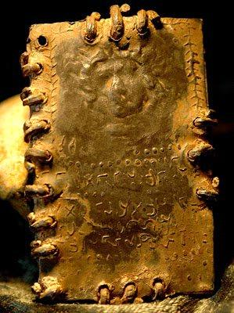
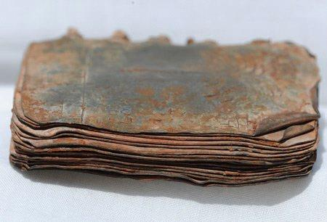
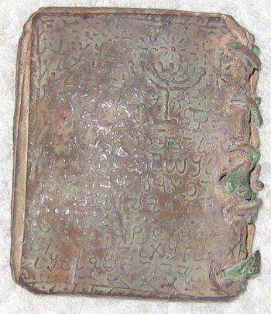
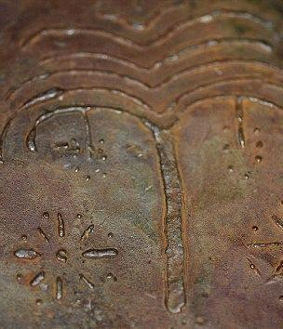
أعوذُ بالله من الشيطان الرجيم
بسم الله الرحمن الرحيم
السلام عليكم ورحمة الله وبركاته
الحمد لله والصلاة والسلام على رسول الله وعلى آله وصحبه أجمعين
.................
تعد اقدم اثار تتعلق بالديانه بالمسيحيه يتم اكتشافها ، فهي تناولت القرن الأول للنصرانية ، ويعتقد انها ستغير نظرتنا الى صلب المسيح وقيامته ، و كذلك الى كيفية ميلاد الديانه المسيحيه فيما بعد.
..........
الاثار عبارة عن ما يقارب السبعين كتاب ، يحتوي كل منها ما بين 5 - 15 صفحه ، يعتقد انها كتبت بعد عقود قليله على صلب المسيح، إذا كان هو المصلوب .
............
وبحسب الروايه الاردنيه ، فأن الاثار عثر عليها احد البدو داخل كهف في واد شمال الاردن ، ثم جرى تهريبها الى اسرائيل ، بينما تدعي عائلة بدويه في اسرائيل انها كانت تملك الاثار منذ مئة عام تقريبا .
............
مدير دائرة الاثار الاردنية يعتقد انها كتبت على يد اتباع المسيح عليه السلام ، و يقول انها ربما اهم من مخطوطات البحر الميت ، و قد تكون اهم اكتشاف في تاريخ علم الاثار’ وانهم سيبذلوا كل جهد ممكن وعلى كافة المستويات لاستعادتها.
............
عالم الاثار البريطاني ديفيد ايلكنجتون و فريقه اطلعوا على الاثار و وصفوا اكتشافها بانه حدث رئيسي في تاريخ المسيحيه...
........
المصدر و مزيد من التفاصيل : بي بي سي | B B C
.......
عمون – امل غباين – أعلن مدير دائرة الآثار العامة زياد السعد ظهر الأحد خلال مؤتمر صحفي ان الحكومة الأردنية حصلت على معلومات ووثائق تدل على أنه تم تهريب قطع اثرية هامة من شمال الأردن إلى إسرائيل بطريقة غير قانونية عبر الحدود .
و اشار السعد إلى أن الوثائق التي حصل عليها الأردن من خبير بريطاني كشفت أن تلك القطع تتألف من 70 كتاب من الرصاص ولفائف والواح نحاسية تعود للقرن الأول الميلادي للنصرانية ( الفترة المسيحية المبكرة) .
.................
وتابع السعد انه وحسب الخبير البريطاني تم فحص تلك القطع في بريطانيا وتم اكتشاف مصدرها الذي يعود لشمال الأردن مضيفاً إلى أن تلك القطع ترتبط بالكتاب المقدس .
وبين السعد أن الأردن حصل على كافة المعلومات التي تتعلق بالقضية إلى حصوله على صورة للتاجر الإسرائيلي الذي يتحفظ عليها الآن .
...........
عمر المناصر........................ 29 ربيعٍ الثاني 1432 هجرية
